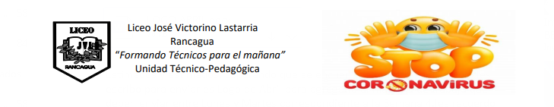
NOMBRE ALUMNO: | CURSO: 2° MEDIO
ASIGNATURA: TALLER DE SALUD  OA1: CONOCER E IDENTIFICAR LOS SISTEMAS DEL CUERPO HUMANO. | OBJETIVO: RETROALIMENTECION CLASE #2. CONOCER EL SISTEMA MUSCULAR DEL CUERPOHUMANO E IDENTIFICAR SUS PARTES.
PUNTAJE: | NOTA DEL ALUMNO:
GUIA DE TRABAJO PARA LOS ESTUDIANTES:
SISTEMA MUSCULAR.
- El sistema muscular es el encargado de realizar todos y cada uno de los movimientos del cuerpo humano, tanto los que son de forma voluntaria como los involuntarios. Conjunto de los más de 600 músculos que posee el cuerpo humano
- Está constituido constituido por órganos de tejido muscular estriado denominados músculos. Los músculos están relacionados con los centros nerviosos por medio de nervios, y están unidos al sistema esquelético por medio de tendones que se insertan en los huesos.
- Las principales funciones del sistema muscular son:
- La locomoción, que es el conjunto de movimiento de desplazamiento del cuerpo.
- La mímica, que es el conjunto de gestos corporales que sirven para expresar sentimientos.
- Las actitudes o posturas, que son la posición del cuerpo en reposo (posición erecta, posición acostada, etc.).
- Permite generar calor.
- Estabilidad y postura corporal.
- Protección de medio ambiente.

- El sistema muscular es el aparato que realiza todos los movimientos del cuerpo humano, ya sean como voluntaria como involuntariamente.

- ¿Qué son los músculos?
- Los músculos son un tejido formado por fibras cilíndricas o células musculares, que a su vez se componen de filamentos delgados o gruesos.
- Los músculos del cuerpo humano constituyen el 40% de su peso aproximadamente.
- Aunque ese porcentaje variará según la actividad física y la dieta de cada individuo porque influyen directamente en la cantidad de masa muscular.

Función y funcionamiento de los músculos
- El funcionamiento de los músculos se da por contracción o relajación de sus fibras musculares, si estas fibras se contraen el músculo se acorta y cuando se relajan, el músculos se alarga produciendo movimiento.
- Tipos de Músculo
- Existen 3 tipos de músculos, pero a pesar de ello todos tienen la misma función: contraerse y relajarse.

Principales músculos del Cuerpo Humano
Los principales músculos del cuerpo humano también pueden clasificarse por:
1. Ubicación
  - Superficiales: más próximos a la piel.
  - Profundos: más profundos hacia los órganos o los huesos.
2. Forma
- Largos
- Ancho y planos.
- Cortos
- Esfinteriano
- Orbucilares
- Clasificación de la Musculatura:
A) Musculo Cardiaco
B) Musculo Estriado
C) Musculo Liso
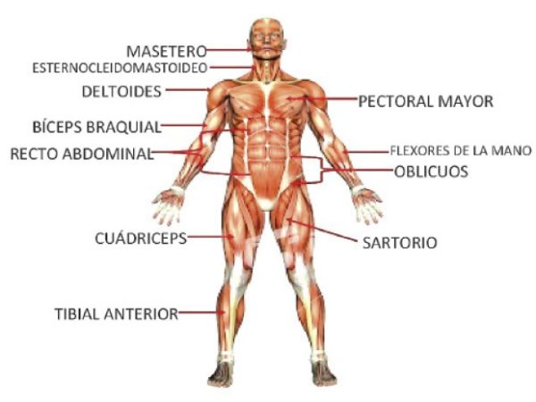
ACTIVIDAD:
1- DESPUES DE ESTUDIAR, ESCRIBIR Y MEMORIZAR LA GUIA DIGA EN CUALES DE ESOS MUSCULOS SEÑALADOS EN EL DIBUJO SE PUEDEN APLICAR INYECCIONES INTRA MUSCULAR (IM)?
2- SEÑALA CUAL DE ESOS MUSCULOS DE LA IMAGEN SON LISO Y CUALES SON LARGOS?

NOTA: enviar respuestas al correo: dorarodriguez02@hotmail.com

